Ребёнок по натуре своей любознателен. Его интересует все новое, неизведанное. Открытия у него каждый день: он узнает, что бумага рвётся, лёд тает, камень тонет в воде, а дерево плавает на поверхности.
Стремление познать часто подводит детей: то они нечаянно режут салфетки, так как хотят узнать, можно ли это разрезать, потрошат игрушки с целью узнать, почему они двигаются. Ребёнок растет, возрастает его любознательность к окружающему, незнакомому.

Любознательность – недифференцированная направленность ребёнка на познание окружающих предметов, явлений, на овладение деятельностью. Источником для появления и формирования любознательности являются непосредственно воспринимаемые явления жизни. Любознательному ребёнку хочется познавать, а что именно – не столь важно.

МАДОУ АР детский сад «Сибирячок» корпус №2
Материал подготовили: Тайщикова КД.
Трофимова И.А.
Памятка
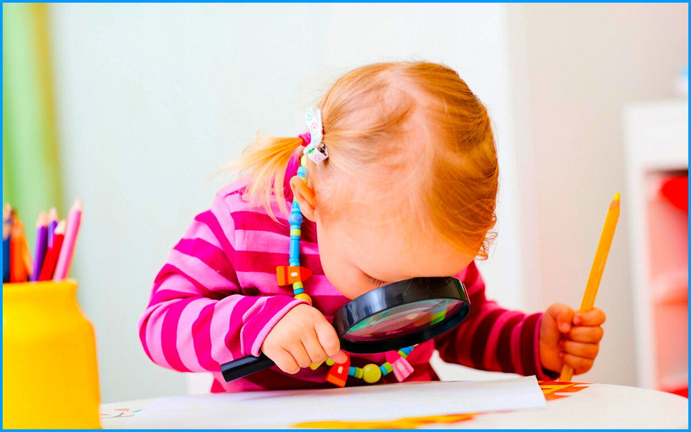
Развитие познавательного интереса и любознательности осуществляется в повседневной жизни, в детском саду, на занятиях, в играх, в труде, в общении, и не требует каких-то специальных занятий. Основное условие – широкое ознакомление детей с явлениями окружающей жизни и воспитание активного заинтересованного отношения к ним (водите детей на экскурсии, прогулки, наблюдайте, сравнивайте, читайте вместе книги).

Как отвечать на детские вопросы.
- Отнеситесь к вопросам детей с уважением, не отмахивайтесь от них.
- Внимательно вслушайтесь в детский вопрос, постарайтесь понять, что заинтересовало ребёнка в том предмете, явлении, о котором он спрашивает.
- Давайте кратные и доступные пониманию дошкольника ответы, избегайте сложных слов, книжных оборотов речи.
- Ответ должен обогатить ребёнка новыми знаниями, побудить к дальнейшим размышлениям, наблюдениям.
- Поощряйте самостоятельную мыслительную деятельность ребёнка, отвечая на его вопросы встречным «А ты думаешь как?».
- В ответ на вопрос ребёнка постарайтесь вовлечь его в наблюдения за окружающей жизнью, перечитать книгу, рассмотреть вместе с вами иллюстративный материал.
- Отвечая на вопрос ребёнка, воздействуйте на его чувства. Воспитывайте в нём чуткость, тактичность к окружающим людям.
- Если ответ на вопрос не доступен пониманию ребёнка, не бойтесь ему сказать: «Пока ты ещё мал. Пойдёшь в школу, научишься читать, узнаешь многое и сможешь сам ответить на свой вопрос».

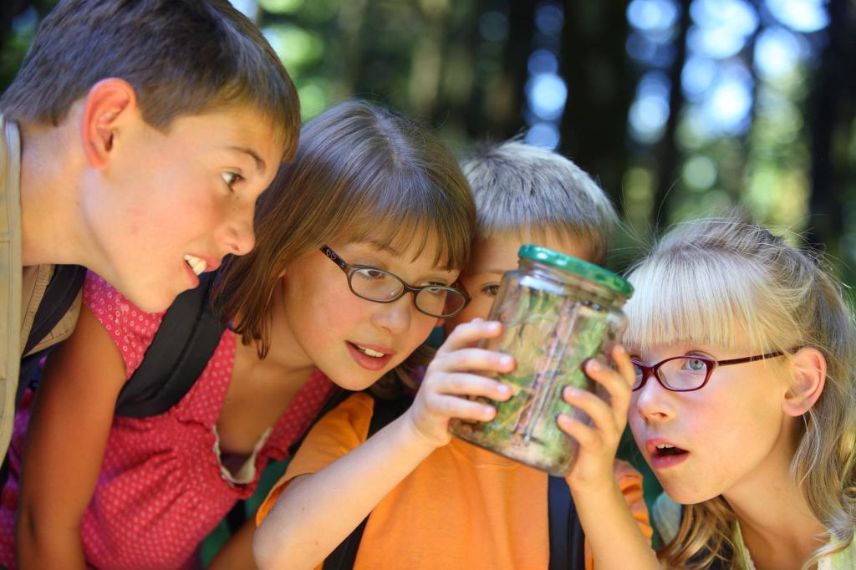

Желаем Вашим детям быть любознательными, но не забывайте научить их правилам безопасного поведения и не предъявляйте к ним требования превышающие их возможности.

